社会福祉法人  （第10回） 食育コンテスト活動事例  NPO法人 キッズエクスプレス21実行委員会  かきのき保育所（島根県）  うちら～、 かき保のリトルシェフ  厚生労働大臣賞  社会福祉法人遊亀会  いけだ保育園（長崎県）  Keep～食によって広がる子どもの世界～  文部科学大臣賞 | 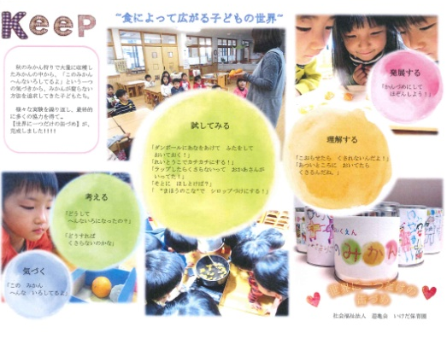  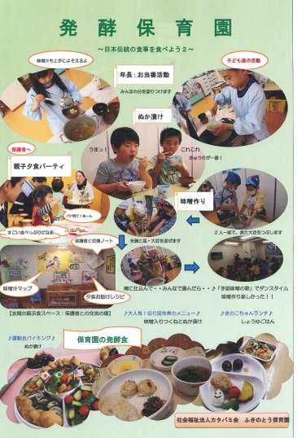  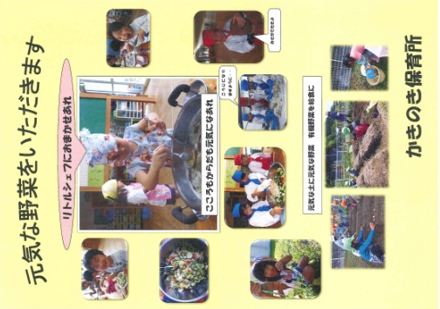
社会福祉法人カタバミ会  ふきのとう保育園（東京都）  発酵保育園  ～日本の食事を家庭に伝えたい～  優秀賞  社会福祉法人横浜YMCA福祉会  YMCAオベリン保育園（神奈川県）  本物をしろう！園に田んぼがやってきた  優秀賞 | 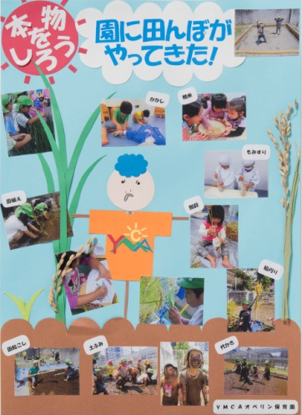
社会福祉法人白百合明光会  たかつか光保育園（静岡県）  地産地消‼ 五感で楽しむ食育  優秀賞  社会福祉法人久間田福祉会  くまだ保育園（三重県）  不思議な食材 乾物に触れよう  優秀賞 | 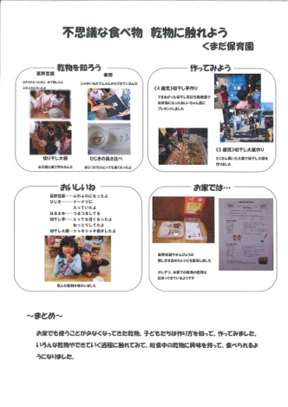  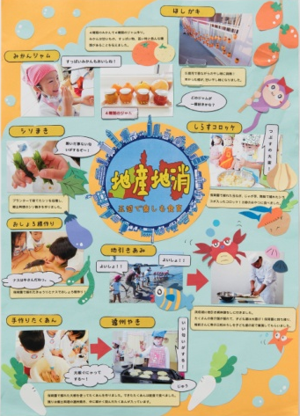
社会福祉法人久良岐母子福祉会  くらき永田保育園（神奈川県）  ０歳からのクッキング  優秀賞  社会福祉法人  三浦保育園（長崎県）  大村ずしを知りたい！食べたい！残し隊！  特別賞 | 